قانون المسافه بين نقطتين
$$d=\sqrt{(x_{2}−x_{1})^{2}+(y_{2}−}y_{1})^{2}$$
يرمز للبعد بين نقطتين بالحرف d

مثال 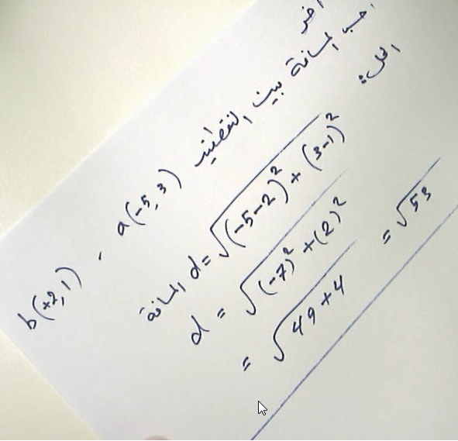

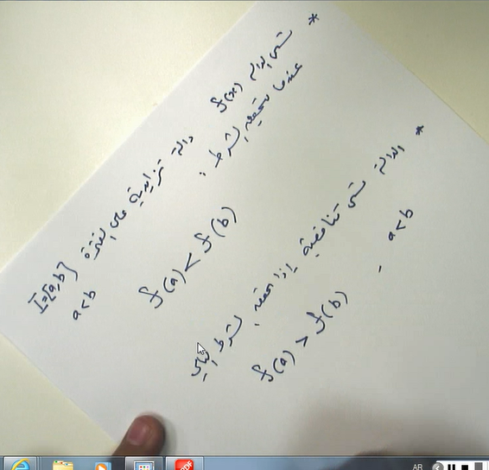

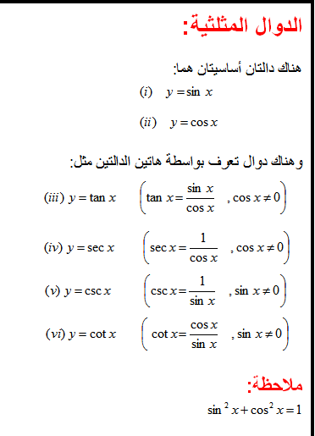

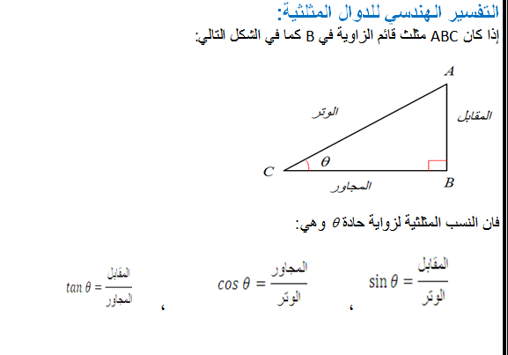
/الدوال الصريحة والدوال الضمنية :
- الدوال الصريحة:
هي ألداله التي يمكن كتابتها في الصورة (x) ƒ=y
*أي يكون y في جهة و xفي جهة أخرى مثال
1/y=2x+3 2/ y=x
- ألداله الضمنية:
هي التي يمكن في الصورة k=(y,x) ƒ حيث K قيمه ثابته
(أي أن تكون y,x لا يمكن فصلهم)
1/$x^{2}+y^{2}$=25 2/ ${\left(x−3\right)}^{2}$+${\left(y+5\right)}^{2}$ =49

للرسم الدوال يجب اتباع الخطوات:
- نقوم بإنشاء جدول بقيم x وقيم y المناظرة لها للحصول على الأزواج المرتبة
- نرسم المحاور الديكارتية ونقوم بتدريج كل منهما تدريجاً مناسباً .
- نقوم بتعيين هذه النقاط على المستوى الديكارتي ثم توصيلها بصورة ملساء للحصول على منحنى الدالة.

- $y=f(x)=\left|x\right|$دالة القيمة المطلقة:
مثال: ارسم الدالة (دااائما إذا شفنا قيمة مطلقة أو دالة مطلقه المهم أنها مطلقة مباشره نعرف أن أي عدد يخرج منها راح يكون موجب بأي شكل كان)
3 | 2 | 1 | 0 | -1 | -2 | -3 | x
3 | 2 | 1 | 0 | 1 | 2 | 3 | y= $\left|x\right|$
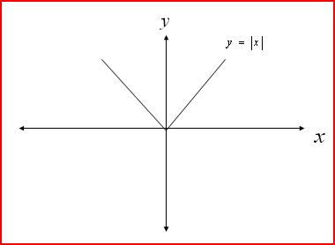
الحل:

